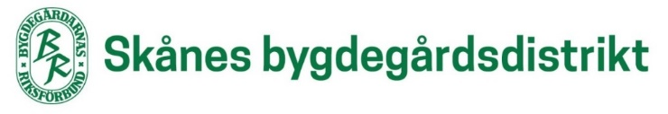
Till:
Bygdegårdsföreningar
Valda distriktsombud
Valberedning och revisorer
Suppleanter
Medlemsorganisationer
KALLELSE DISTRIKTSSTÄMMA 2023
Skånedistriktet fyller 75 år i år!

Var: Fysiskt: Östra Karups bygdegård, Viktor Ewalds väg 49, 269 41 Östra Karup

Digitalt via Zoom
Således integrerat möte fysiskt/digitalt. Inloggning från klockan 09.20

Datum och tid: Söndagen den 2 april 2023, klockan 09.30 kaffe och bulle

Gäster: BR:s förbundsordförande Per Lodenius
Vice VD Mathias Boström (ersätter VD Susanne Rydén), Musik i Syd, operativ ledningsgrupp, via Zoom

Man kan ta tåg till Båstad. Distriktet står för samordnad transport från tågstationen i Båstad till bygdegården i Östra Karup och återtransport till stationen efter stämman. Vänligen meddela om samordnad transport önskas i Simple Signup alternativt via mail till distriktet, se nedan.

Till er som kör. Det är begränsat med parkeringsplatser precis utanför bygdegården, men det finns en stor parkeringsyta om man fortsätter på vägen förbi bygdegården, följer vänstersvängen tills man har bygdegården snett framifrån. Det går bra att parkera på vänster sida vid det röda huset. Se bild.
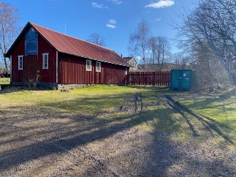

Anmälan senast anmälan 24 mars via Simple Signup:http://simplesignup.se/event/202341-distriktsstaemma-2-april-2023 länk finns också på föreningens hemsida (eller maila skane@bygdegardarna.se)
Själva stämman kostar inget.
Förtäring på plats: 09.30 kaffe/frukostbröd och lunch 12.15 (eftermiddagskaffe och tårta bjuds), kostnad: 200 kronor per person. Betalas via swish 123 5545850 eller kontant till kassören vid ankomst.
Stämmohandlingar finns på distriktets hemsida: https://bygdegardarna.se/skane

Zoomlänk finns i bifogat mail. Instruktioner för Zoom, se bilaga.
Fyll i ditt namn (för- och efternamn) och förening

PROGRAM
(Bensträckare vid behov)
10.00 Inledning, distriktsordförande Karin Olsson och härefter presenterar ordförande Johanna Lundqvist-Björn Östra Karups bygdegård.
10.20 Presentationer av förbundsordförande Per Lodenius och härefter via Zoom vice VD Mathias Boström Musik i Syd.
11.10 Cirka, påbörjande av årsmöte
12.15 Lunch (Skånsk kalops m kokt potatis, sallad)
12.45 Årsmötesförhandlingar
Inspirerande aktiviteter
Presentation av nya medlemmar
Utdelning av diplom och nålar
15.00 avslut cirka, kaffe och tårta

Årsmötets kallelse skickas till ordförande i Skånes bygdegårdsföreningar. Respektive ordförande svarar för att valda ombud blir kallade. Glöm inte att kalla intresserade föreningsmedlemmar, då kallelse i dagspressen inte förekommer.

Tiden går fort varför jag vill påminna om årsrapporteringen och uppdatering av föreningsuppgifter senast den 15 mars 2023.
https://bygdegardarna.se/foreningsarbete/foreningsuppgifter-och-arsrapportering/
Väl mött!
Karin Olsson
Distriktsordförande

Vid eventuella frågor går det bra att maila till skane@bygdegardarna.se

Uppkommer frågor i samband med inloggning till stämman går det bra att ringa Gina, mobil: 070-175 12 83.

